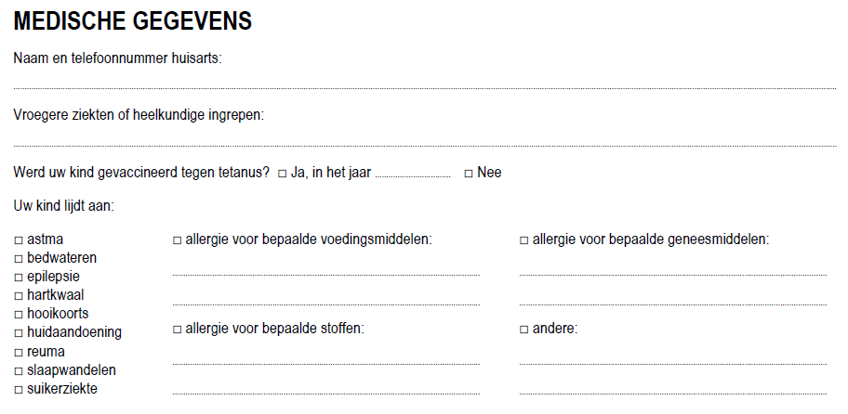
IDENTITEIT EN CONTACTGEGEVENS VAN HET KIND
Voornaam en familienaam: «Voornaam» «Naam»
Geboortedatum: .«Geboortedatum»
Adres(sen):  «Straat_1» «Nr_1» «Bus_1»  «Postnr_1» «Woonplaats_1»  «Land_1» | «Straat_2» «Nr_2» «Bus_2»  «Postnr_2» «Woonplaats_2»  «Land_2»
Telefoonnummer(s):  «Tel_1» | «Tel_2»  «Tel_3»
Mailadres(sen):  «Email_1» | «Email_2»
Wie contacteren als ouder(s) en/of voogd(en) niet bereikbaar zijn?
Naam: ..............................................................................................................................................................................................................................................................................................................................................................
Telefoonnummer: .................................................................................................................................................................................................................................................................................................................................

